Социально – экономическое развитие города

за январь 2022 года

ПРОМЫШЛЕННОСТЬ
Крупными и средними предприятиями за январь 2022 года произведено промышленной продукции (без НДС и акцизов) на сумму 2 млрд. 233,6 млн. рублей (за соответствующий месяц 2021 года – 1 млрд. 736,7 млн. рублей). Темп роста к соответствующему периоду 2021 года составил 102 %.
Таблица 1
Отгружено товаров собственного производства,
выполнено работ и услуг собственными силами по крупным и средним предприятиям
тыс. руб.
 | Январь 2022г. | Январь 2022г. в % к январю 2021г.
Всего | 2 233 552 | 102,0
Сельское, лесное хозяйство, охота, рыболовство и рыбоводство | 2482 | 83,6
Обрабатывающие производства | 1 881 760 | 115,4
Обеспечение электрической энергией, газом и паром; кондиционирование воздуха | x | 6,4
Водоснабжение; водоотведение, организация сбора и утилизации отходов, деятельность по ликвидации загрязнений | 79 173 | 105,0
Строительство | x | 10,4
Торговля оптовая и розничная; ремонт автотранспортных средств и мотоциклов | 6 860 | 136,3
Транспортировка и хранение | 42 058 | 125,7
Деятельность гостиниц и предприятий общественного питания | x | 104,4
Деятельность в области информации и связи | x | 95,8
Деятельность по операциям с недвижимым имуществом | x | 101,9
Деятельность профессиональная, научная и техническая | 10 058 | в 2,4р.
Деятельность административная и сопутствующие дополнительные услуги | 6 716 | в 4,2р.
Государственное управление и обеспечение военной безопасности; социальное обеспечение | x | 103,2
Образование | 20 533 | 103,2
Деятельность в области здравоохранения и социальных услуг | x | 72,5
Деятельность в области культуры, спорта, организации досуга и развлечений | 4 306 | 108,2
Предоставление прочих видов услуг | x | 9,3
х – данные не публикуются в целях обеспечения конфиденциальности первичных статистических данных, полученных от организаций, в соответствии с Федеральным законом от 29.11.2007г. № 282-ФЗ «Об официальном статистическом учете и системе государственной статистики в Российской Федерации»

Финансовые результаты деятельности крупных и средних предприятий города
За январь 2022 года крупными и средними предприятиями города была получена прибыль в размере 539,04 млн. рублей. За соответствующий месяц 2021 года прибыль составляла 71,45 млн. руб. Таким образом, прибыль увеличилась в 7,5 раз.
Удельный вес прибыльных организаций в общем числе организаций составляет 25%

ЗАНЯТОСТЬ
На 01.02.2022 число зарегистрированных безработных горожан составило 232 человека, уровень безработицы 0,48% (за аналогичный период прошлого года число безработных составляло 558 человек, уровень безработицы 1,17%).

Диаграмма 1
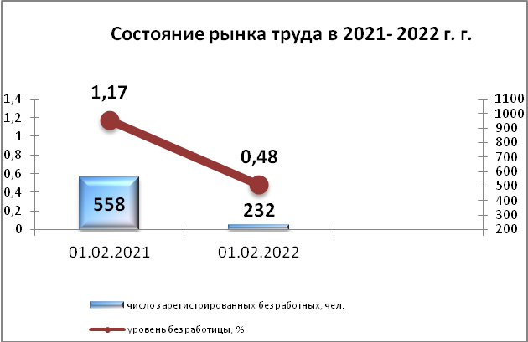

ЗАРАБОТНАЯ ПЛАТА
Среднемесячная заработная плата за январь 2022 года работников крупных и средних предприятий составила 41 303,7 руб. Рост среднемесячной заработной платы составил 104,6 % к соответствующему периоду прошлого года.
Средняя заработная плата по отраслям представлена в Таблице 2.
Таблица 2
 | Январь  2021 года, руб. | Январь 2022 года, руб. | Темп роста к соответствующему периоду прошлого года, %
ВСЕГО | 39 487,28 | 41 303,7 | 104,6
А Сельское, лесное хозяйство, охота, рыболовство и рыбоводство | 32 263,66 | 36 845,1 | 114,2
С Обрабатывающие производства | 48 933,6 | 48 933,6 | 100,0
D Обеспечение электрической энергией, газом и паром; кондиционирование воздуха | 49 685,97 | 55 598,6 | 111,9
Е Водоснабжение; водоотведение, организация сбора и утилизация отходов, деятельность по ликвидации загрязнений | 45 575,06 | 56 649,8 | 124,3
F Строительство | 35 980,67 | 48 394,0 | 134,5
G Торговля оптовая и розничная; ремонт автотранспортных средств и мотоциклов | 32 794,71 | 37 189,2 | 113,4
H Транспортировка и хранение | 34 032,77 | 36 347,0 | 106,8
I Деятельность гостиниц и предприятий общественного питания | 22 476,23 | 26 477,0 | 117,8
J Деятельность в области информации и связи | 55 122,32 | 49 885,7 | 90,5
K Деятельность финансовая и страховая | 29 465,53 | 32 736,2 | 111,1
L Деятельность по операциям с недвижимым имуществом | 26 849,36 | 27 359,5 | 101,9
M Деятельность профессиональная, научная и техническая | 46 492,01 | 43 051,6 | 92,6
N Деятельность административная и сопутствующие дополнительные услуги | 18 916,97 | 21 508,6 | 113,7
O Государственное управление и обеспечение военной безопасности; социальное обеспечение | 37 086,2 | 37 902,1 | 102,2
P Образование | 28 183,35 | 31 988,1 | 113,5
Q Деятельность в области здравоохранения и социальных услуг | 37 179,58 | 36 770,6 | 98,9
R Деятельность в области культуры, спорта, организации досуга и развлечений | 28 355,28 | 30 368,5 | 107,1
S Предоставление прочих видов услуг | 22 364,98 | 26 949,8 | 120,5

В целом по городу средняя заработная плата превысила прожиточный минимум по Удмуртской Республике в 3,7 раза (прожиточный минимум на 2022 год составил 11 262 руб. на душу населения).
По данным Формы 3Ф статистической отчётности, предоставляемой Глазовским отделом Территориального органа Федеральной службы госстатистики по Удмуртской Республике, на 01.01.2022 задолженность по заработной плате крупных и средних предприятий отсутствует.

ДЕМОГРАФИЧЕСКАЯ СИТУАЦИЯ
В течение января 2022 года на территории города Глазова зарегистрировано 49 новорожденных малышей, что на 5 больше, чем за январь 2021 года. Родилась одна двойня.
Матерями, не состоящими в браке, рождено 13 детей.
За отчетный период оформлено 136 смертей (на 18 больше, чем за январь 2021 года).
Таким образом, естественная убыль населения составила 87 человек (за январь 2021 года естественная убыль населения составляла 75 человек).
Таблица 3
Статистика рождаемости и смертности (чел.)
 | январь  2021 года | январь  2022 года
Число родившихся, чел.  Число родившихся на 1000 жителей  Число умерших, чел.  Число умерших на 1000 жителей | 43  0,466  118  1,278 | 49  0,533  136  1,479
В течение января 2022 года вступили в брак 11 пар, в январе 2021 года на 13 пар больше .
За отчетный период 2022 года развелось 11 пар, что на 18 пар меньше, чем за соответствующий период 2021 года.

МАЛОЕ ПРЕДПРЕНИМАТЕЛЬСТВО
В городе Глазове на 10 февраля зарегистрированно 2246 субъектов МСП, за прошлый год на 10 меньше.
Количество индивидуальных предпринимателей 1487,что на 72 больше, чем в феврале 2021 года.
Малые предприятия в количестве 753,что на 62 меньше, чем за аналогичный период прошлого года.
Диаграмма 2
